Памятник в честь воинов- земляков, погибших на фронтах Великой Отечественной войны с. Бирофельд
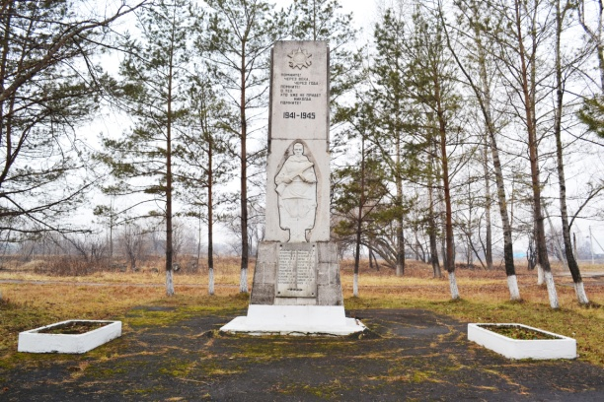
Памятник, увековечивающий имена воинов- односельчан, погибших в боях Великой Отечественной войны, находится перед зданием Дома культуры. Сооружен в 1975 году. Представляет собой вертикальную композицию с барельефными изображениями воина. Воин изображён в плащ- палатке, с автоматом в руках. Вверху пилона барельеф ордена Великой Отечественной войны, под ним надпись: «Помните! Через века, через года,- помните! О тех, кто уже не придёт никогда. Помните! 1941-1945». На лицевой постамента мраморная мемориальная доска с фамилиями погибших односельчан (24 фамилии) и лавровой ветвью. Работа неизвестного автора.

